1)Поясните основные свойства протокола TCP

Основные характеристики TCP

• обмен осуществляется пакетами;

• надежный:

1) установка соединения;

2) подтверждение получения пакета;

3) правильный порядок отправки;

4) подсчет контрольных сумм для проверки целостности

пакетов;

• низкая скорость передачи.

2)Поясните процедуры установки и закрытия TCP-соединения

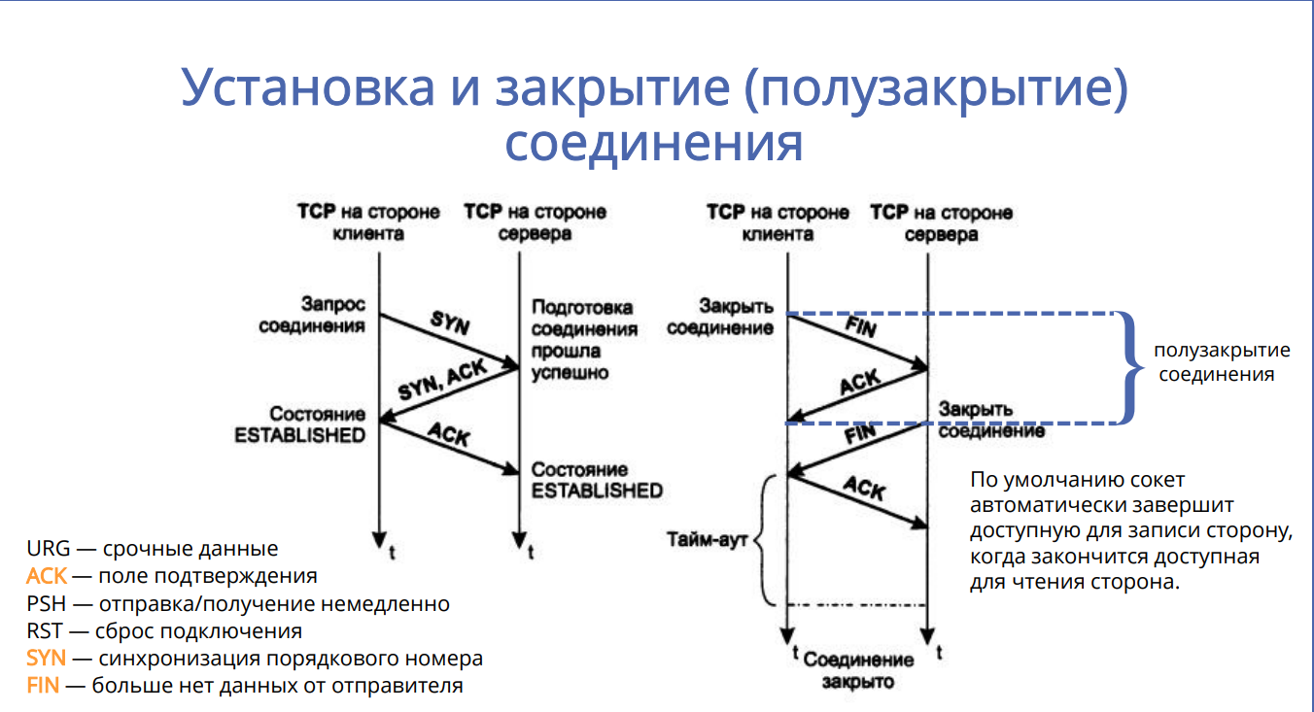

3) Понятие порт

**Порт** - это числовой идентификатор программы или процесса, который обслуживает сетевые соединения на заданном IP-адресе. Номера портов могут быть от 0 до 65 535.

4) Понятие сокет

Сокет - универсальный интерфейс для создания каналов для межпроцессного взаимодействия.

5) Поясните понятие «полудуплексный канал связи».

6) Поясните понятие «дуплексный канал связи».

**Дуплексный** режим - **это** режим, при котором данные одновременно могут отправляться в двух направлениях (пример - телефонная **связь**, где абонент может и посылать голосовые данные, и слушать оппонента). **Полудуплексный** режим - **это** режим, при котором сигнал может передаваться в одном из двух обратных направлений (пример - рация, где при отправке голоса, другой участник общения может только слушать.

7) Разница межу UDP и TCP

Ключевым различием между TCP и UDP является скорость, поскольку TCP сравнительно медленнее UDP. В целом, UDP является быстрым, простым и эффективным протоколом, однако повторная передача потерянных пакетов данных возможна только в TCP.

Еще одно заметное различие между TCP и UDP заключается в том, что первый обеспечивает упорядоченную доставку данных от пользователя к серверу (и наоборот). UDP, в свою очередь, не проверяет готовность получателя и может доставлять пакеты вразнобой.